Dax1和Nur77相互作用的关键片段
蔡泽蕲¹
(1.厦门大学声明科学学院，厦门市，福建省，361102)
摘 要：Dax1早前已被证明可以Nur77直接相互作用，从而抑制Nur77的转录激活作用。Dax1和Nur77的相互作用被再次通过Western Blot证明，并且直接分析出Dax1中发挥作用的关键的片段。进一步分析表明，该关键片段不仅能与Nur77相互作用，也能和其它三种蛋白有着相互作用。
关键词：Dax1；Nur77；核受体；结构生物学

The key fragment of Dax1 interacted with Nur77
Cai zeqi¹
(1.School of Life Science,Xiamen University, Xiamen, Fujian, China)
Abstract：Dax1 was proved to directly interact with Nur77, then to repress the transactivation of Nur77. The interaction was proved again by western blot, and a key fragment of Dax1 was analysed. Further research showed the key fragment could not only interact with Nur77, but also interact with the other three proteins.
Key words：Dax1; Nur77; nurclear receptor; structural biology

引 言
核受体在生物体内各种物质代谢和生理活动发挥着重要作用。到目前为止，人体中一共有48种核受体被鉴定，按功能可分为转录因子和转录辅因子。本文的重心围绕其中一个转录因子和转录辅因子展开。Nur77是一个被研究地较深入的核受体，在细胞内Nur77一个主要功能是作为转录因子调控其他基因的表达。在癌细胞中，有很多研究表明Nur77作为转录因子能促进癌细胞的增殖。如，在肺癌细胞中，Nur77被证明能发挥其转录因子的功能参与癌细胞的有丝分裂，Nur77的敲低将直接导致癌细胞不能有丝分裂[]。还有，已被证明Nur77能直接激活细胞因子P450-17基因的启动子，从而启动各种甾体类物质的合成，其中包括雄激素睾丸酮和二氢睾酮。在前列腺癌的发生及发展过程中这两种雄激素起到重要的推动作用[]。如果抑制细胞色素P450-17的表达从而减少相关雄性激素的合成就能一定程度上抑制前列腺癌的发生及恶化。而多年前的一项研究就表明，Nur77激活细胞因子P450-17基因启动子这一过程能被Dax1所抑制[]。

1 Nur77和Dax1的纯化
孤儿核受体Nur77的LBD是一个在溶液中很稳定的蛋白质，纯化过程较为简单；已有晶体结构及多种复合物结构被解析出来。而Dax1因为其可溶性差，需要带上一个44KD的MBP标签。
1.1 Nur77 LBD的纯化
用于结晶的Nur77 LBD的表达使用pET-22b载体，使用BL21·DE3大肠杆菌原核表达系统，0.4mM IPTG、20℃下诱导表达。依次经过Ni-NTA亲和层析(图1)、Superdex 75凝胶过滤层析两步纯化(图2)。
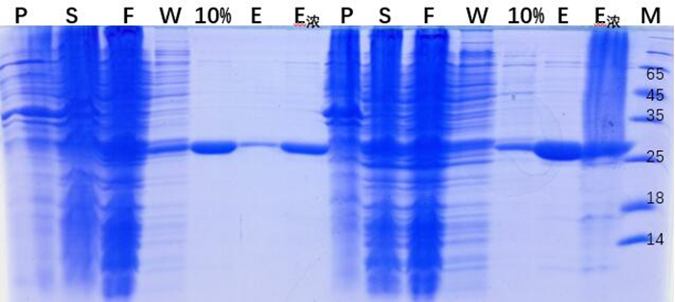
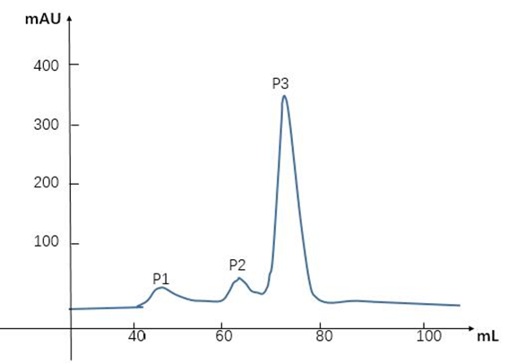
图1。Nur77的亲和层析纯化结果

图2。Nur77的Superdex 75凝胶过滤层析结果

而用于GST-pulldown分析的Nur77则使用pGEX-4T-1载体，表达出的蛋白直接带有GST标签。
1.2 Dax1的纯化
Dax1表达使用实验室改造定制的pET-MBP载体，使用BL21·DE3大肠杆菌表达系统，0.5mM IPTG、20℃下诱导表达。同样依次经过亲和层析、Superdex 75凝胶过滤层析两步纯化。本文使用的Dax1克隆有MBP-Dax1(201-470)、MBP-Dax1(251-470)以及其他MBP标签的Dax1小肽克隆。Dax1相关克隆主要用于GST-pulldown 检测和Nur77之间的相互作用。在MBP标签的强大助溶作用下，MBP-Dax1融合蛋白的表达纯化过程也很顺利。
2 Nur77和Dax1的相互作用
通过一系列GST-pulldown实验，本文再次证明了Nur77和Dax1的相互作用，并分析得出了Dax1和Nur77相互作用的核心片段。
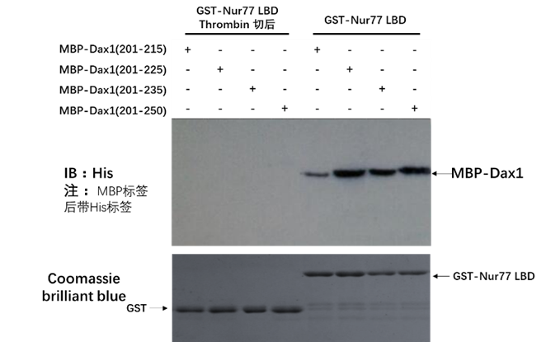
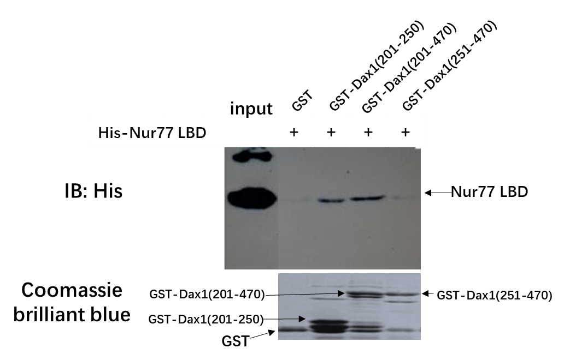
分别设计了三组GST-pulldown 实验(图3、图4、图5)，得出了Dax1(201-225)作为关键片段和Nur77相互作用的结论。
b
a
c
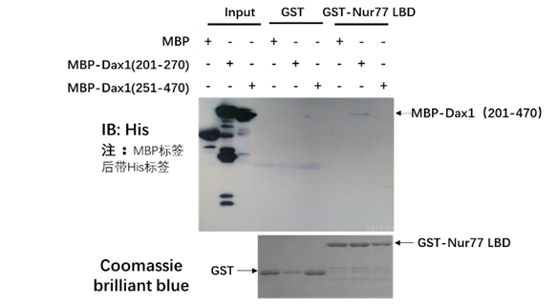
图3. Dax1和Nur77的相互作用分析
c

从图3-a中可以明显发现GST-Nur77 LBD可以拉下MBP-Dax1(201-470)却不能拉下MBP-Dax1(251-470)，表明Dax1(201-251)可能在这种相互作用中扮演重要角色。当使用GST-Dax1拉His-Nur77时，从图3-b中可以发现结果依然一样，GST-Dax1(201-470)可以拉下Nur77 LBD，而GST-Dax1(251-470)却不能拉下Nur77。同时发现GST-Dax1(201-250)也能拉下Nur77，直接证明Dax1(201-225)在Dax1和Nur77 LBD的相互作用中起到关键作用。为进一步确认核心作用区段更小的范围，设计了如图3-c所示的GST-pulldown实验，一步步缩短Dax1的长度到201-215时相互作用能力大大减弱，说明其核心区段应为Dax1(201-225)。为进一步验证这种相互作用的特异性，我设计了三种突变：Dax1(201-225)-L213A、Dax1(201-225)- V216A、Dax1(201-225)-L213A&V216A。这三种突变和Nur77 LBD的GST-pulldown结果如图4所示。从图中可以看出，突变大大减弱了两者间的相互作用。从侧面印证了MBP-Dax1(201-225)和GST-Nur77的相互作用为特异性相互作用。
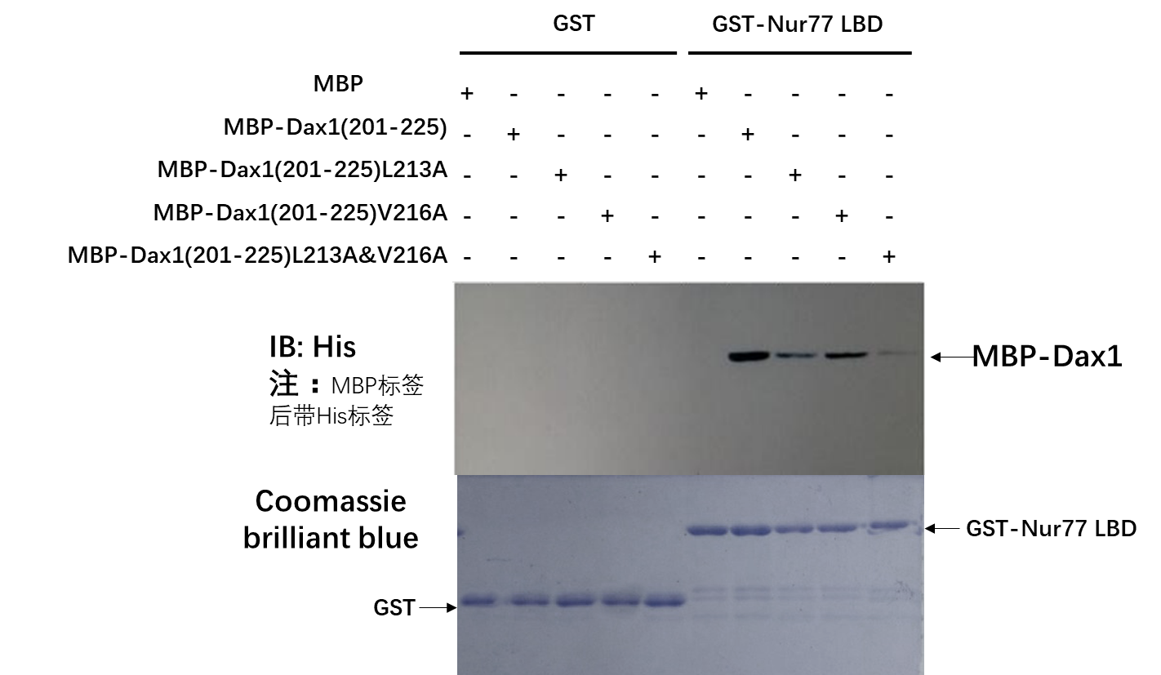
图4 Dax1突变和Nur77的相互作用
3 Dax1(201-225)和其它蛋白的相互作用
经验证，我们发现Dax1(201-225)还能和其它几个曾报道与Dax1有相互作用的蛋白发生相互作用。
Dax1在四年前的一个报道中，已经被证明在肝癌细胞中能直接和β-Catenin相互作用并抑制它的的转录激活活性，从而抑制了癌细胞的生长[]。很早之前Dax1就被发现可以和另外一个共抑制因子Alien相互作用，这种作用对肾上腺的发育至关重要，Dax1的先天突变导致的先天性肾上腺发育不良的同时伴随着和Alien之间相互作用的减弱[]。Dax1目前唯一被解析的一个结构正是和LRH-1 LBD的复合物(3F5C)[]。该篇文章直接证明了Dax1(205-245)段是鼠源Dax1和LRH-1 LBD形成复合物所必须的一段，共表达Dax1(205-470)和LRH-1 LBD得到了两者的复合物，并得到了复合物晶体，解析出了复合物结构，但是解析出的结构密度中却并没有Dax1(205-251)段。从结构上并看不到Dax1(201-250)段是如何和LRH-1相互作用的。为了验证Dax1(201-225)是否和β-Catenin、Alien、LRH-1具有相互作用，我分别设计了三组GST-pulldown实验，如图5所示，结果表明Dax1(201-225)和这三个蛋白均有相互作用。
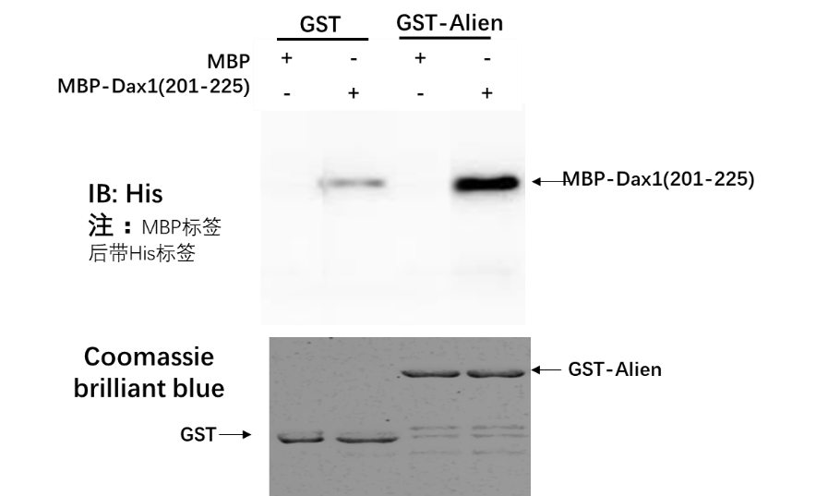
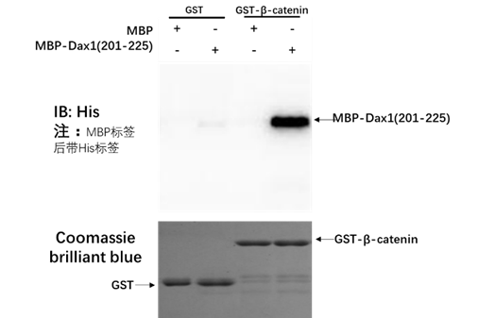
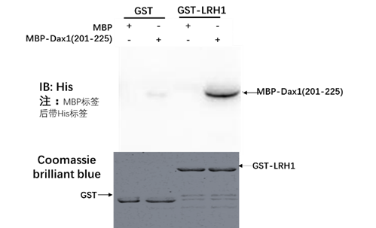
a
c
b
图5. Dax1(201-225)和其它蛋白的相互作用

4 结论
Nur77作为转录因子在很多癌症中发挥着促进癌细胞增殖的作用，因此如能开发一种药物能特异性抑制Nur77的转录激活作用，或许能对某些时期的癌细胞起到抑制作用。本文在试图利用Dax1抑制Nur77转录激活作用这一生理功能的基础上开发抑制Nur77转录因子活性的药物的道路上迈出了第一步。Dax1(201-225)段已通过充足的实验证明可以和Nur77的LBD相互作用。本文在前人研究得出Dax1抑制Nur77转录激活作用的基础上，阐明了Dax1相互作用核心位点，对Nur77和Dax1的关系有了更深的认识。另一方面，如果后期得到Dax1(201-225)和Nur77 LBD的复合物结构，利用该结构设计出活性肽类药物，该药物将很有可能对治疗一些癌症，如前列腺癌、肺癌等，有特别的功效。
另一方面本文还证明了Dax1(201-225)还和其他几个蛋白的相互作用，有待实验证明和其他更多的蛋白之间的关系，很有可能这种相互作用具有普适性，这一研究成果将使我们对Dax1的生理功能有更进一步的认识。
参考文献

- Kolluri S K, Brueysedano N, Cao X, et al. Mitogenic effect of orphan receptor TR3 and its regulation by MEKK1 in lung cancer cells.[J]. Molecular & Cellular Biology, 2003, 23(23):8651-67.
- 方习武, 李庆文, 关超,等. 雄激素受体及其亚型在前列腺癌进展中的实验研究[C]// 全球华人泌尿外科学术会议. 2005.
- Song K H, Park Y Y, Park K C, et al. The atypical orphan nuclear receptor DAX-1 interacts with orphan nuclear receptor Nur77 and represses its transactivation.[J]. Molecular Endocrinology, 2004, 18(8):1929.
- Jiang H L, Xu D, Yu H, et al. DAX-1 inhibits hepatocellular carcinoma proliferation by inhibiting β-catenin transcriptional activity.[J]. Cellular Physiology & Biochemistry International Journal of Experimental Cellular Physiology Biochemistry & Pharmacology, 2014, 34(3):734-42.
- Altincicek B, Tenbaum S P, Dressel U, et al. Interaction of the corepressor Alien with DAX-1 is abrogated by mutations of DAX-1 involved in adrenal hypoplasia congenita.[J]. Journal of Biological Chemistry, 2000, 275(11):7662-7.
- Sablin E P, Woods A, Krylova I N, et al. The structure of corepressor Dax-1 bound to its target nuclear receptor LRH-1[J]. Proceedings of the National Academy of Sciences of the United States of America, 2008, 105(47):18390.

